Nome: Adalberto Nascimento

Turma: 2ADSB

1.



2.



3.

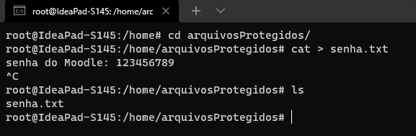

4.



5.



6.



7.



8.

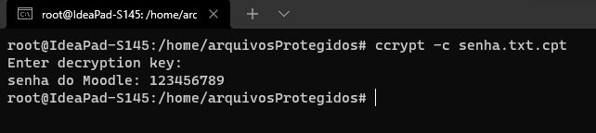

9.

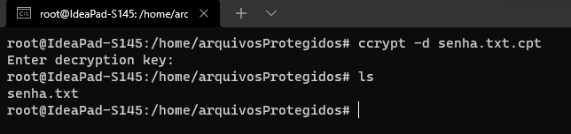

10.

